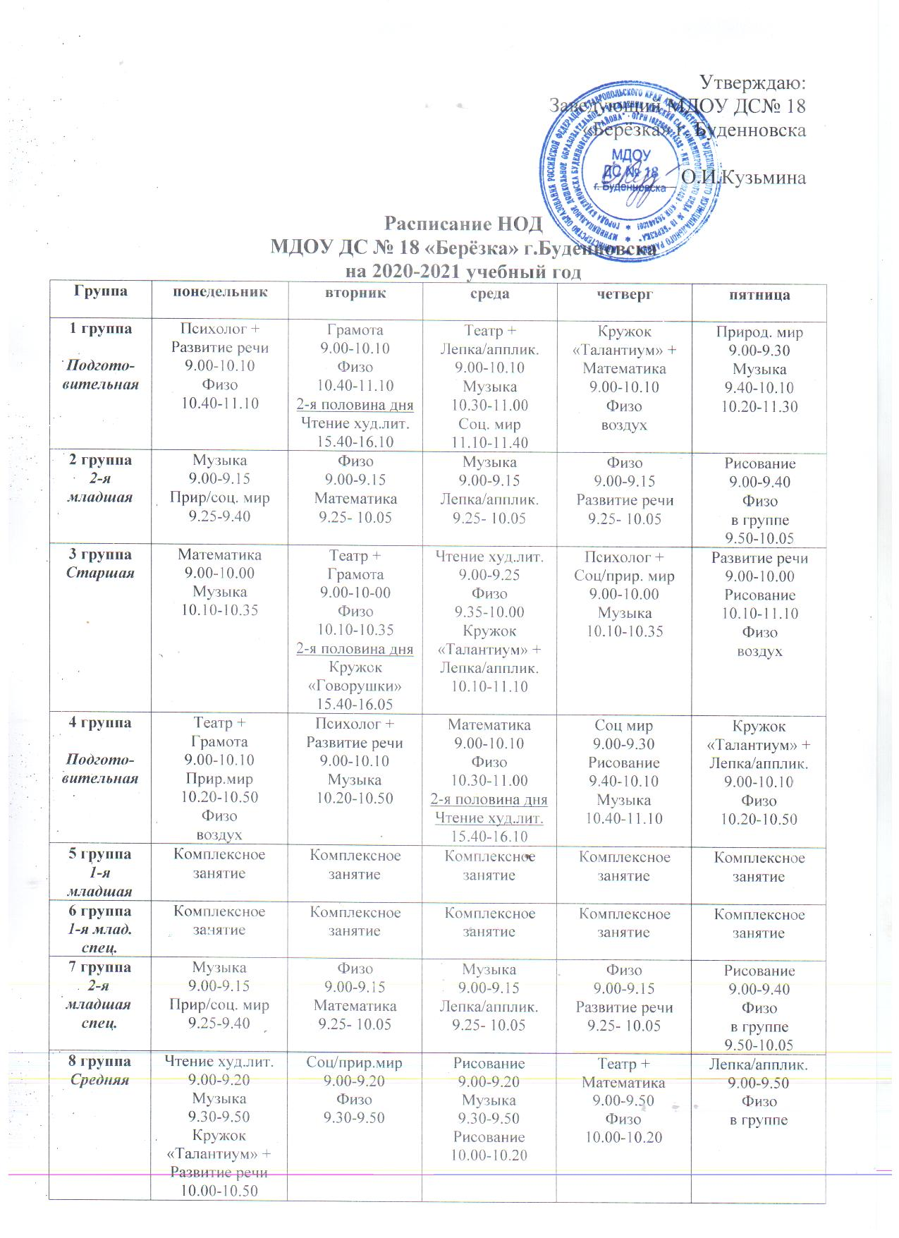

9 группа  Средняя | Физо  9.00-9.20  Соц/прир.мир  9.30-10.20 | Музыка  9.00-9.20  Математика  9.30-10.20 | Кружок «Талантиум»+  Развитие речи  9.00-9.50  Физо  10.00-10.20 | Музыка  9.00-9.20  Рисование  9.30-10.20  2-я половина дня  Чтение худ.лит.  15.40-16.00 | Театр +  Лепка/паплик.  9.00-9.50  Физо  в группе
10 группа  Старшая | Чтение худ. лит.  9.00-9.25  Физо  9.35-10.00  Театр +  Развитие речи  10.10-11.10 | Рисование  9.00-9.25  Музыка  9.35-10.00  Кружок «Талантиум» +  Математика  10.10-11.10 | Физо  9.00-9.25  Грамота  9.35-10.35 | Лепка/апплик.  (Iподгр.)  9.00-9.25  Музыка  9.35-10.00  Лепка/апплик.  (IIподгр.)  10.10-10.35 | Психолог +  Соц/прир. мир  9.00-10.00  Физо  воздух
11 группа  Разновозр  подготов./  средняя  спец. | Прир.мир ч/н  (2 мл) + подг.  9.00-10.00  Физо  10.10-10.35  Чтение худ.лит.  10.45-11.15 | Кружок «Талантиум» +  Математика  9.00-10.00  Физо  воздух | Психолог +  Грамота  9.00-10.00  Музыка  10.10-10.35  Рисование (подг)  10.45-11.15 | Психолог +  Соц мир  (2 мл) + подг.  9.00-10.00  Физо  10.30-10.55 | Музыка  9.00-9.25  Лепка/апплик.  9.35-10.00  Театр +  Развитие речи  (2 мл) + подг.  10.10-11.20
12 группа  2-я младшая | Музыка  9.00-9.15  Прир/соц. мир  9.25-9.40 | Физо  9.00-9.15  Математика  9.25- 10.05 | Музыка  9.00-9.15  Лепка/апплик.  9.25- 10.05 | Физо  9.00-9.15  Развитие речи  9.25- 10.05 | Рисование  9.00-9.40  Физо  в группе  9.50-10.05
13 группа  Разновозр  2-я младшая, средняя | Соц/прир.мир  9.00-9.15  9.25-9.45  Физо  10.00-10.20 | Математика  9.00-9.15  9.25-9.45  Музыка  10.00-10.20  2-я половина дня  Соц./прир.мир  15.40-16.00 (ср.гр) | Лепка/апплик  9.00-9.15  9.25-9.45  Физо  10.00-10.20  2-я половина дня  Чтение худ.лит.  15.40-16.00  (ср.гр) | Развитие речи  9.00-9.15  9.25-9.45  Физо  10.00-10.20 | Рисование  9.00-9.15  9.25-9.45  Музыка  10.00-10.20
14 группа  Разновозр  Старшая,  Подготов. | Соц. мир (подг.)  9.00-9.25  9.35-10.05  Физо  10.20-10.50  2-я половина дня  Чтение худ.лит.  15.40-16.05 (ст.) | Математика  9.00-9.25  9.35-10.05  Музыка  10.15-10.45  Природ.мир (п.)  10.55-11.10 | Грамота  9.00-9.25  9.35-10.05  Физо  10.15-10.45  2-я половина дня  Чтение худ.лит.  15.40-16.05 (ст.) | Речевое развитие  9.00-9.25  9.35-10.05  Музыка  10.15-10.45  Рисование  10.45-11.10 | Лепка/апплик  9.00-9.25  9.35-10.05  Физо (в)  10.15-10.45  2-я половина дня  Чтение худ.лит.  15.40-16.10 (п.)
- 2-я младшая, средние группы – 3 занятия ФИЗО (2 – в зале, 1 – в группе)
- Старшие, подготовительная группы – 3 занятия ФИЗО (2 – в зале, 1 – на воздухе)
- Занятия для детей среднего и старшего дошкольного возраста могут проводиться во второй половине дня, но не чаще 2 — 3 раз в неделю.

